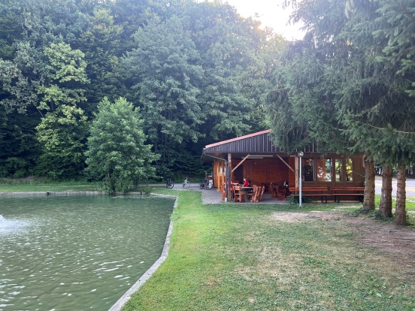
Srečanje JURŠINCI od 28.08.2026 – 30.08.2026
Srečanje bo potekalo ob ribniku v Juršincih, Juršinci 19, 2256 Juršinci.
Koordinate: N 46.488896, E 015.969308
Na parkirišču ni oskrbe za avtodome.
PROGRAM SREČANJA:
PETEK, 28.08.2026
Prihod udeležencev srečanja med 14. in 17. uro. Pred uradnim delom se poravnajo stroški srečanja in dobrodošlica.
Ob 18.uri je večerja in seznanitev s potekom srečanja in v nadaljevanju večerno druženje.
SOBOTA, 29.08.2026
Ob 7.30 uri zbor ribičev, žrebanje lovnih mest in razdelitev hrane za ribe, ter odhod na lovna mesta. Ribolov traja 4 ure.
Za ribolov v potrebujete podmetalko in blazino za ribe ter mrežo za ulovljene ribe. Ulovljene ribe se po končanem ribolovu tehtajo.
Ob 9.uri oz. po dogovoru se zberejo kolesarji. Možnost kolesarjenja je na Ptuj (12 km, ravnina) ali pa po slovensko goriških gričih v okolici.
Ob 14.uri kosilo, počitek, popoldne športne igre »štrbunk«…….
Ob 18.uri razglasitev rezultatov ribičije, športnih iger, ter nato druženje ob prigrizku.
Stroški srečanja znašajo 30,00 eur na osebo, kar vključuje strošek najema prostora, večerjo v petek, kosilo in večerni prigrizek v soboto.
Ribiči plačajo še dnevno ribiško karto 5,00 eur in hrano za ribe 2,00 eur.
NEDELJA, 30.08.2026
V nedeljo se srečanje konča in veselo proti domu.
Na srečanje vabimo vse člane CCS, ki si želijo prijetnega vikenda.
Udeležba na lastno odgovornost.
Informacije na telefon 041 603 957, Zdenka

